Procedura nr 17

„Niebieskiej Karty” w Przedszkolu Gminnym w Boninie

Podstawa prawna;
  - Ustawa z dnia 29 lipca 2005 r. o przeciwdziałaniu przemocy w rodzinie (t.j. Dz.U. z 2005 r. Nr 180 poz. 1493 ze zm.),
  - Ustawa z dnia 7 września 1991 r. o systemie oświaty (t.j. Dz.U. z 2004 r. Nr 256 poz. 2572 ze zm.),
  - Rozporządzenie Rady Ministrów z dnia 13 września 2011 r. w sprawie procedury „Niebieskie Karty” oraz wzorów formularzy „Niebieska Karta” (Dz.U. z 2011 r. Nr 209 poz. 1245).

§ 1
Przez przemoc w rodzinie wg Ustawy należy rozumieć jednorazowe albo powtarzające się umyślne działanie lub zaniechanie naruszające prawa lub dobra osobiste członków rodziny, w szczególności narażające te osoby na niebezpieczeństwo utraty życia, zdrowia, naruszające ich godność, nietykalność cielesną, wolność, w tym seksualną, powodujące szkody na ich zdrowiu fizycznym lub psychicznym, a także wywołujące cierpienia i krzywdy moralne u osób dotkniętych przemocą.

§ 2
- Procedura „Niebieskie Karty” w przedszkolu obejmuje ogół czynności podejmowanych i realizowanych przez przedstawicieli oświaty w przedszkolu, w związku z uzasadnionym podejrzeniem zaistnienia przemocy w rodzinie.

- W ramach procedury przedstawiciel oświaty:

- Udziela kompleksowych informacji o:

    - możliwościach uzyskania pomocy, w szczególności psychologicznej, prawnej, socjalnej i pedagogicznej, oraz wsparcia, w tym o instytucjach i podmiotach świadczących specjalistyczną pomoc na rzecz osób dotkniętych przemocą w rodzinie,

    - możliwościach podjęcia dalszych działań mających na celu poprawę sytuacji osoby, co do której istnieje podejrzenie, że jest dotknięta przemocą w rodzinie,

- Organizuje niezwłocznie dostęp do pomocy medycznej, jeżeli wymaga tego stan zdrowia osoby, co do której istnieje podejrzenie, że jest dotknięta przemocą w rodzinie,

- Może prowadzić rozmowy z osobami, wobec których istnieje podejrzenie, że stosują przemoc w rodzinie, na temat konsekwencji stosowania przemocy w rodzinie oraz informuje te osoby o możliwościach podjęcia leczenia lub terapii i udziale w programach oddziaływań korekcyjno-edukacyjnych dla osób stosujących przemoc w rodzinie.

§ 3
Wszczynając procedurę, podejmuje się działania interwencyjne mające na celu zapewnienie bezpieczeństwa osobie, co do której istnieje podejrzenie, że jest dotknięta przemocą w rodzinie.

§ 4
Rozmowę z osobą, co do której istnieje podejrzenie, że jest dotknięta przemocą w rodzinie, przeprowadza się w warunkach gwarantujących swobodę wypowiedzi i poszanowanie godności tej osoby oraz zapewniających jej bezpieczeństwo.
§ 5
- W przypadku podejrzenia stosowania przemocy w rodzinie wobec dziecka, czynności podejmowane i realizowane w ramach procedury przeprowadza się w obecności rodzica, opiekuna prawnego lub faktycznego.

- Jeżeli osobami, wobec których istnieje podejrzenie, że stosują przemoc w rodzinie wobec dziecka, są rodzice, opiekunowie prawni lub faktyczni, działania z udziałem dziecka przeprowadza się w obecności pełnoletniej osoby najbliższej w rozumieniu art. 115 § 11 ustawy z dnia 6 czerwca 1997 r. - Kodeks karny (Dz.U. Nr 88, poz. 553, z późn. zm.²⁾), zwanej dalej "osobą najbliższą" (np. dziadka, babci, pełnoletniego rodzeństwa).

- Działania z udziałem dziecka, co do którego istnieje podejrzenie powinny być prowadzone w miarę możliwości w obecności psychologa.

§ 6
- Wszczęcie procedury następuje przez wypełnienie formularza "Niebieska Karta - A" w przypadku powzięcia, w toku prowadzonych czynności służbowych lub zawodowych, podejrzenia stosowania przemocy wobec członków rodziny lub w wyniku zgłoszenia dokonanego przez członka rodziny lub przez osobę będącą świadkiem przemocy w rodzinie.

- Wzór formularza "Niebieska Karta - A" stanowi załącznik nr 1 do tej procedury.

- Wypełnienie formularza odbywa się w obecności osoby, co do której istnieje podejrzenie, że jest dotknięta przemocą w rodzinie.

- W przypadku braku możliwości wypełnienia formularza "Niebieska Karta - A" z uwagi na nieobecność osoby, co do której istnieje podejrzenie, że jest dotknięta przemocą w rodzinie, stan jej zdrowia lub ze względu na zagrożenie jej życia lub zdrowia, wypełnienie formularza "Niebieska Karta - A" następuje niezwłocznie po nawiązaniu bezpośredniego kontaktu z tą osobą lub po ustaniu przyczyny uniemożliwiającej jego wypełnienie.

- W przypadku gdy nawiązanie bezpośredniego kontaktu z osobą, co do której istnieje podejrzenie, że jest dotknięta przemocą w rodzinie, jest niewykonalne, wypełnienie formularza "Niebieska Karta - A" następuje bez udziału tej osoby.
§ 7
- Po wypełnieniu formularza "Niebieska Karta - A" osobie, co do której istnieje podejrzenie, że jest dotknięta przemocą w rodzinie, przekazuje się formularz "Niebieska Karta - B".

- Wzór formularza "Niebieska Karta - B" stanowi załącznik nr 2 do tej procedury.

- Jeżeli osobą, co do której istnieje podejrzenie, że jest dotknięta przemocą w rodzinie, jest dziecko, formularz "Niebieska Karta - B" przekazuje się rodzicowi, opiekunowi prawnemu lub faktycznemu albo osobie, która zgłosiła podejrzenie stosowania przemocy w rodzinie.

- Jeżeli osobami, wobec których istnieje podejrzenie, że stosują przemoc w rodzinie wobec dziecka, są rodzice, opiekunowie prawni lub faktyczni, formularz "Niebieska Karta - B" przekazuje się pełnoletniej osoby najbliższej w rozumieniu art. 115 § 11 ustawy z dnia 6 czerwca 1997 r. - Kodeks karny (Dz.U. Nr 88, poz. 553, z późn. zm.²⁾), zwanej dalej "osobą najbliższą" (np. dziadka, babci, pełnoletniego rodzeństwa).

- Formularza "Niebieska Karta - B" nie przekazuje się osobie, wobec której istnieje podejrzenie, że stosuje przemoc w rodzinie

§ 8
- Wypełniony formularz "Niebieska Karta - A" należy niezwłocznie, nie później niż w terminie 7 dni od dnia wszczęcia procedury przekazać przewodniczącemu gminnego zespołu interdyscyplinarnego.

- Kopię wypełnionego formularza "Niebieska Karta - A" pozostawia się u wszczynającego procedurę

§ 9
Procedura wchodzi w życie Zarządzeniem Nr 12/2011-12 Dyrektora Przedszkola Gminnego w Boninie z dnia 26.01.2012r

Załącznik Nr 1

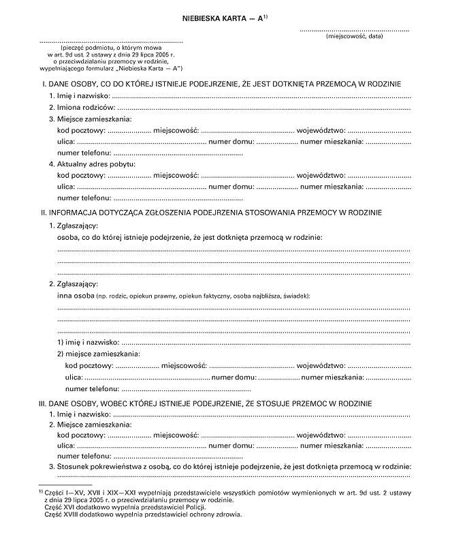
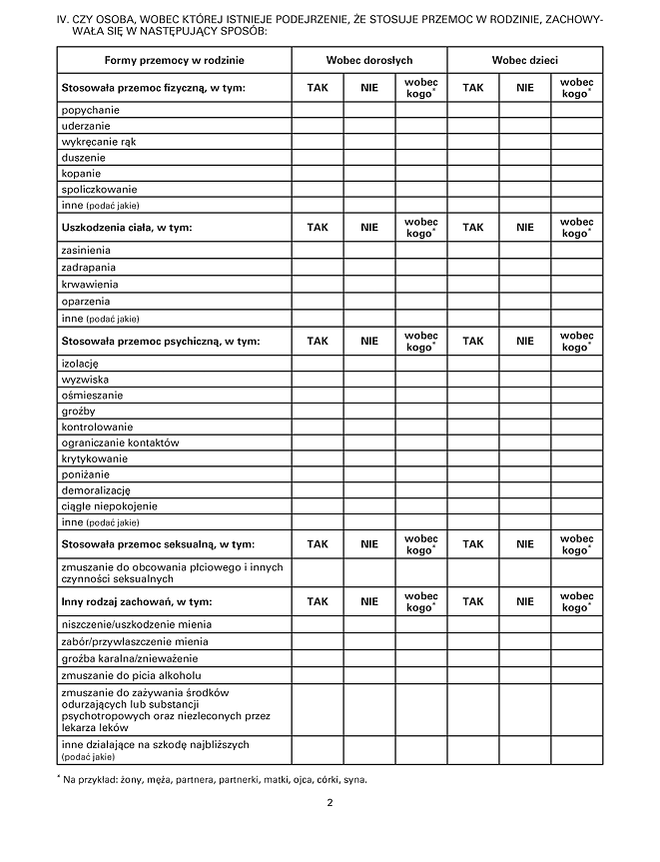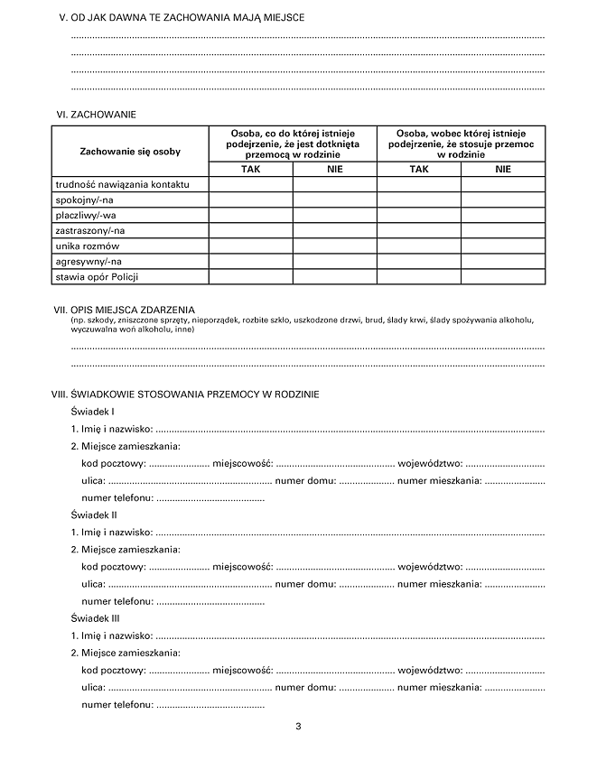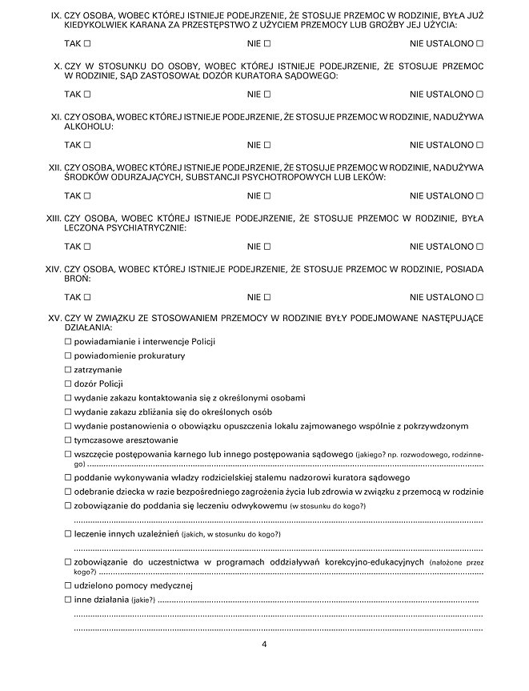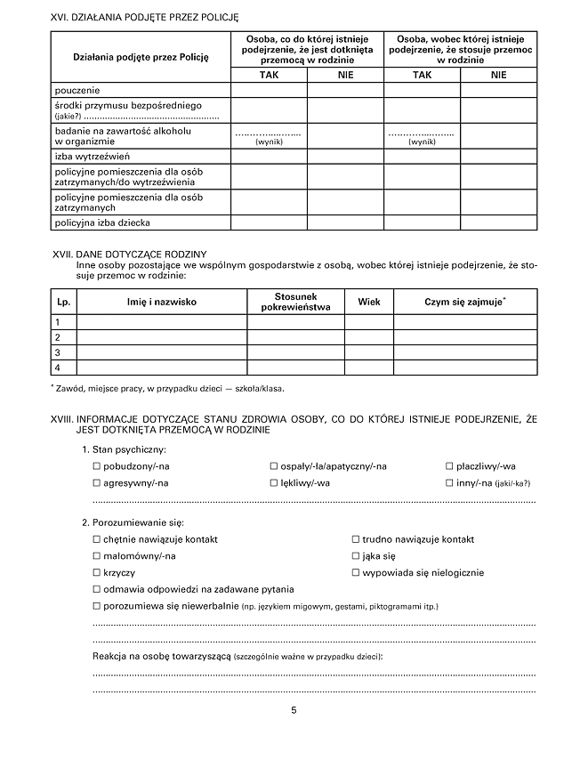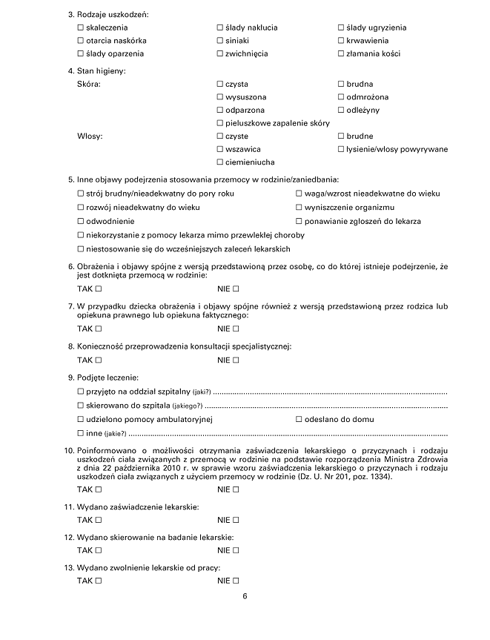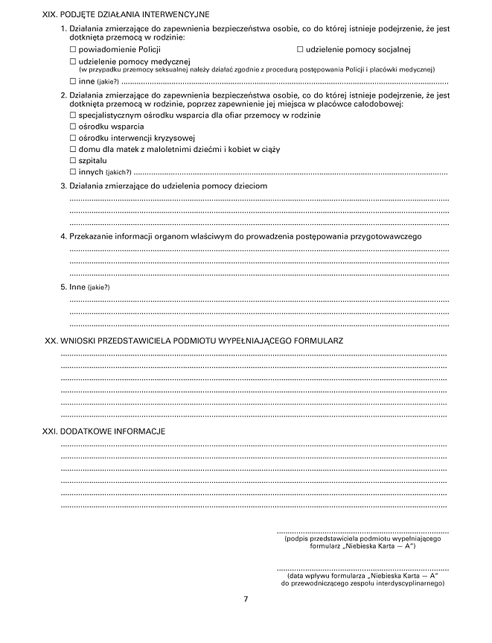

Załącznik Nr 2

